1. python流程图

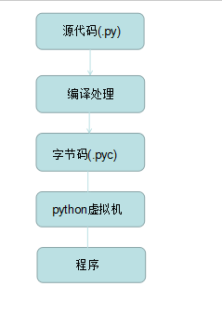

1. Python编译环境:
2. 下载并安装visio studio code
3. 下载并安装python
4. 在visio studio code中安装中文包，python包，设置ptyhon安装目录

中文包:

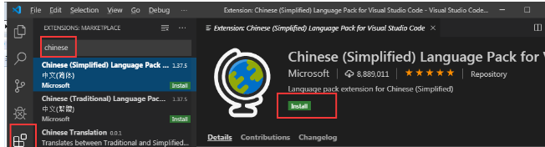

Python插件包

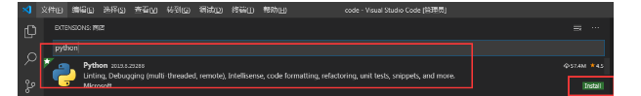

设置python安装目录

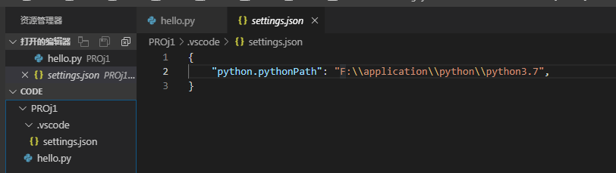

运行环境：

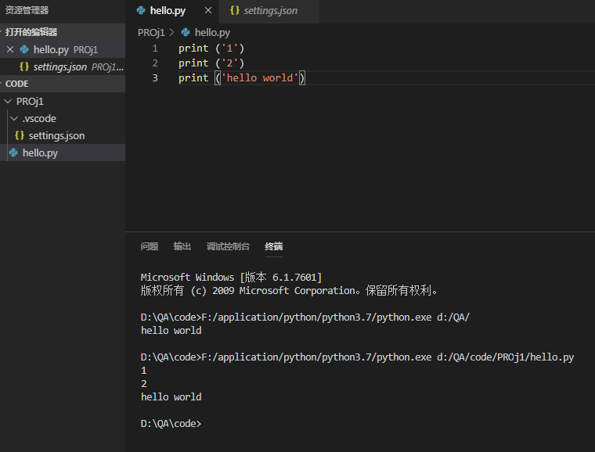

1. Python目标

|  |  |
| --- | --- |
| 单元一（7.29-8.11） | 模块一 |
| 单元二（8.12-8.25） | 模块二 |
| 单元三（8.26-9.8） | 模块三 |
| 单元四（9.9-9.22） | 模块四 |
| 单元五（9.23-10.13） | 模块五 |
| 单元六（10.14-10.27） | 模块六 |
| 单元七（10.28-11.10） | 模块七 |
| 单元八（11.11-11.24） | 模块八 |
| 单元九（11.25-12.8） | 模块九 |
| 单元十（12.9-12.23） | 模块十 |